 |  | Curriculum Vitae Europass  Insertar una fotografía (mantener el tamaño tipo de la foto)  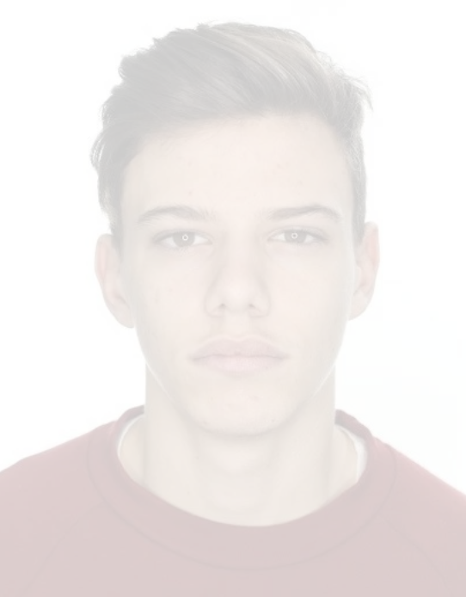
Información personal
Apellido(s) / Nombre(s) |  | Nombre Apellido
Dirección (direcciones) |  | Calle, número, código postal, ciudad, país
Teléfono(s) |  | 0039 -
Correo electrónico escolar |  | mail della scuola obbligatoria
Nacionalidad
Fecha de nacimiento
Sexo |  | F / M
Sector professional |  | Esteticista, Peluquero o Gestión Deportiva
Experiencia laboral
Fechas |  | Iniziare con le informazioni più recenti ed elencare separatamente ciascun impiego pertinente ricoperto (Es. Del 1 enero 2024 al 30 marzo 2024)
Profesión o cargo desempeñado
Funciones y responsabilidades
principales
Nombre y dirección de la empresa o empleador
Fechas |  | Iniziare con le informazioni più recenti ed elencare separatamente ciascun impiego pertinente ricoperto.
Profesión o cargo desempeñado
Funciones y responsabilidades
principales
Nombre y dirección de la empresa o empleador
Educación y Formación
Fechas |  | data inizio primo anno nella scuola Cias (Es. 12 Septiembre 2024)
Título obtenido |  | Formación profesional en Estética y Belleza (terzo anno estetica) / Formación profesional en peluquería (terzo anno acconciatura) o Técnico en peluquería/ Técnico en estética y belleza (quarto anno) o Diploma profesional en servicios comerciales - Gestión deportiva
Principales conocimientos profesionales adquiridos |  | Áreas de formación práctica (conocimientos específicos en estética / peluquería o gestión deportiva)
Nombre y tipo de organización proveedora de educación y formación |  | CIAS Formazione Professionale impresa sociale S.r.l.  Viale Cesare Battisti, 10 - 22100 Como - Italia
Habilidades y destrezas personales
Idioma Materno(e) |  | Señalar idioma(s) materno(s)
Autoevaluación |  |  | Comprensión |  |  |  |  | Expresión oral |  |  |  |  | Escritura
Nivel europeo (*) |  |  | Oral |  | Escrita |  |  | Interacción oral |  | Producción oral
Otro idioma
Otro idioma
Otro idioma
 |  | (*)Referencia de los niveles de conocimiento
Habilidades sociales y organizativas |  | Descrivere tali competenze e indicare dove sono state acquisite. (facoltativo)  Describir brevemente dónde se han adquirido
Habilidades técnicas |  | Descrivere tali competenze e indicare dove sono state acquisite. (facoltativo)/ corsi specializzanti  Describir brevemente dónde se han adquirido
Habilidades informáticas |  | Descrivere tali competenze e indicare dove sono state acquisite. (facoltativo)  Programmi conosciuti/ sistemi informatici/ certificazioni  Describir las habilidades y dónde fueron adquiridas. Programas conocidos/sistemas informáticos/certificaciones.
Otras habilidades |  | Descrivere tali competenze e indicare dove sono state acquisite. (facoltativo)  Sport/ Hobby/ ecc
Permiso de conducción |  | Indicare la(e) patente(i) di cui siete titolari precisandone la categoria. (facoltativo, v. istruzioni)
Información adicional |  | Inserire qui ogni altra informazione utile, ad esempio persone di riferimento, referenze, ecc. (facoltativo, v. istruzioni)  Referencias/personas de contacto/etc.
Anexos |  | Enumerare gli allegati al CV. (facoltativo, v. istruzioni)  Enumerar los documentos anexos si corresponde.

Autorizo el tratamiento de mis datos personales conforme al Decreto Legislativo del 30 giugno 2003, n. 196.

Firma

LETTERA MOTIVAZIONALE
CARTA DE MOTIVACIÓN - PROYECTO ERASMUS

“ACCREDITAMENTO CIAS”
n. 2025-1-IT01-KA121-VET-000317825
CUP G11B25000210006
Compilare il modulo in formato digitale
Rellenar el modulo en formato digital

ESPLICITARE I MOTIVI DI INTERESSE PER IL PROGETTO E SPECIFICARE L’INTERESSE A SVOLGERE ATTIVITÀ PARTICOLARI PER LE QUALI SI POSSIEDONO TITOLI, CONOSCENZE E COMPETENZE:

EXPLICAR LOS MOTIVOS DE INTERÉS EN EL PROYECTO Y ESPECIFICAR EL INTERÉS A REALIZAR ACTIVIDADES CONCRETAS PARA LAS CUALES SE POSEEN TÍTULOS, CONOCIMIENTOS Y HABILIDADES:

Fecha y lugar Firma

_____________________ _____________________

